МУНИЦИПАЛЬНОЕ КАЗЕННОЕ ОБЩЕОБРАЗОВАТЕЛЬНОЕ УЧРЕЖДЕНИЕ

КРУТОВСКАЯ ОСНОВНАЯ ШКОЛА

СЕРАФИМОВИЧСКОГО РАЙОНА ВОЛГОГРАДСКОЙ ОБЛАСТИ

ИНН 3427100860 БИК 011806101 КПП 342701001 ОКАТО 18250828001

ОГРН 1023405566360 ОКОПФ 72 ОКВЭД 80.21.2 ОКПО 46024081
Почтовый адрес: 403474 РФ, Волгоградская область, Серафимовичский район, хутор Крутовский, ул. Школьная, 6
Юридический адрес: 403474 РФ, Волгоградская область, Серафимовичский район, хутор Крутовский, ул. Школьная,6
Телефон: 8(844644)34-190 Факс: 8(844644)34-190 Эл. почта:serafimkrutovsk@mail. ru
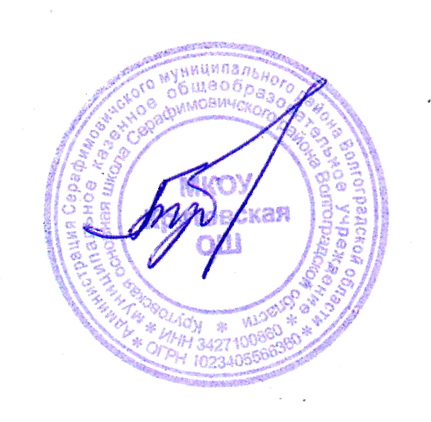
"СОГЛАСОВАНО"
Директор МКОУ Крутовской ОШ
______________А.В. Бубнов
18 января 2023 год

ПРОГРАММА АНТИРИСКОВЫХ МЕР
Наименование риска: Высокая доля обучающихся с рисками учебной неуспешности
Наименование образовательной организации: Муниципальное казенное общеобразовательное учреждение Крутовская основная школа

Содержание

- Цель и задачи развития образовательной организации
- Целевые показатели
- Методы сбора и обработки информации.
- Сроки реализации программы
- Ожидаемые конечные результаты реализации программы.
- Исполнители
Приложение. Дорожная карта реализации Программы антирисковых мер

  - Цели и задачи развития образовательной организации
Цель: Снижение уровня учебной неуспешности Задачи:

1.Диагностика обучающихся с трудностями в учебной деятельности, выявление причин затруднений.
  - Изучение методических рекомендаций для учителей по преподаванию учебных предметов в образовательной организации с высокой долей обучающихся с рисками учебной неуспешности.
  - Составление плана работы по преодолению выявленных проблем в обучении.
  - Организация работы со слабыми учениками учителями-предметниками.
  - Работа с родителями неуспевающих учащихся.

Целевые показатели
Доля обучающихся, принимающих активное участие в конкурсах и олимпиадах. Доля неуспевающих и неаттестованных обучающихся в течение учебного периода, доля обучающихся, не преодолевших минимальный «порог» ГИА,
Доля учащихся, систематически не выполняющих домашнее задание;
100% учителей работают с картами индивидуальных достижений учащихся;
Доля родителей – активистов, принимающих активное участие в организации образовательного процесса.

- Методы сбора и обработки информации
Проведение мониторинга качества образования, консультации, индивидуальные беседы с участниками образовательного процесса, диагностика педагогических технологий, методик, приемов, используемых педагогами школы в образовательном процессе, наблюдение.

- Сроки реализации программы

Первый этап (март- апрель 2023 года) - подготовительный.
Цель: разработка и утверждение программы антирисковых мер.

Второй этап (май – ноябрь 2023 года) - экспериментально-внедренческий. Цель: реализация плана мероприятий по достижению целей и задач.

Третий этап (сентябрь 2023 года) - этап промежуточного контроля и коррекции.
Цель: отслеживание и корректировка результатов реализации программы.

Четвертый этап (декабрь 2023 г.) - этап итогового контроля.
Цель: подведение итогов реализации Программы.

- Ожидаемые конечные результаты реализации программы.

Увеличение числа обучающихся, принимающих активное участие в конкурсах и олимпиадах.
Сокращение доли неуспевающих и неаттестованных обучающихся в течение учебного периода, доля обучающихся, не преодолевших минимальный «порог» ГИА,
Уменьшение количества учащихся, систематически не выполняющих домашнее задание;
100% учителей работают с картами индивидуальных достижений учащихся;
Увеличение количества родителей – активистов, принимающих активное участие в организации образовательного процесса.

- Исполнители
Управленческие и педагогические работники

Приложение

Дорожная карта реализации Программы антирисковых мер

Мероприятие | Цель | Задачи | Результат | Показатели | Дата реализации | Ответственные
Высокая доля обучающихся с рисками учебной неуспешности
Ежегодная диагностика учебной неуспешности обучающихся | Выявление обучающихся с рисками учебной неуспешности | Проведение диагностики уровня учебной неуспешности | Сокращение доли обучающихся с рисками учебной неуспешност и | Доля обучающихся с рисками учебной неуспешно  сти | Май-  сентябрь  2023 | Управленческие команды общеобразовательных организаций
Индивидуальная работа с  обучающими-  ся | Повышение учебной мотивации | Обеспечение применения новых образовательных технологий для преодоления низких образовательных результатов и социально опасных условий. | Преодоление низких образовательных результатов | Доля с обучающихся с положительной динамикой Выработка алгоритма работы пдагогических работников с неуспешным обучающимся. | Постоянно | Управленческие команды общеобразовательных организаций
Проведение школьных конкурсов проектных и научноисследовательских работ, создание в школе научного сообщества учащихся | Повышение учебной мотивации | Обеспечение позитивной динамики уровня обученности | Повышение учебной мотивации. Снижение доли обучающихся с рисками учебной неуспешности | Доля обучающихся с позитивной динамикой уровня обученности  Доля обучающихся, принявших участие в конкурсах Количество  участников  НОУ | Мартапрель 2023  Сентябрьоктябрь 2023 | Управленческие команды общеобразовательных организаций

Проведение индивидуальных бесед с родителями по выявленным проблемам обучающихся | Привлечение внимания родителей (законных представителей) к повышению учебной мотивации обучающихся на 5 % к концу учебного года | - Выявление проблемных тем у обучающихся с риском учебной неуспешности.  - Составление индивидуального образовательного маршрута обучающихся  - Ознакомление родителей (законных представителей) с выявленными проблемами | Повысилась учебная мотивация обучающихся на 5 % к концу  учебного года | 100 % обучающихся с рисками учебной неуспешности повысили оценки на  5% | 25 мая 2023 года,  далее ежегодно по отдельному графику | Управленческие команды общеобразовательных организаций
Разработка специальной системы домашних заданий | Повыше-  ние ученой мотивации обучающихся к освоению проблемных тем на 10% | - Диагностика проблемных тем самими обучающихся  - Сбалансированные домашние задания с учетом индивидуальных особенностей обучающихся 3. Решение домашних заданий со сверниками. | Повышение учебной мотивации на 10%.  Снижение доли обучающихся с рисками учебной неуспешности на 10% | Доля с обучающихся с положительной динамикой. Увеличение положительных результатов на оценочных процедурах на 10 % Повышение интереса к предмету | 30 сентября 2023 года, далее по запросу | Заместитель директора по учебновоспитательной работе / методист общеобразовательных организаций, учителя предметники

